Семинар сабақ 5. Кумариндерге сапалық реакция. Реакцияның химизмі. Лактонды үлгі,азобайланыстың реакциясы. Сандық анықтаудың түрлері, олардың салыстырмалы сипаттамасы.

Кумариннің химиялық қасиеті.
Кумариннің циклді жүйесі, бензол жəне гетероциклды α-пирон сақинасынан тұрады.
Кумарин молекуласындағы бензол сақинаның активтілігі таза бензол сақина- сынан төмен. Пирон сақинасының қасиеті сақинадағы 3-, 4-орын аралығындағы қос байланыс жəне карбонил тобының арасындағы қосарланған қос байла- ныстың болуымен түсіндіріледі. Карбонил тобындағы π-байланыстың поляр- лануы кумарин молекуласындағы электрон тығыздығының таралуына əкеледі.
Бензол сақинасы жəне гетероциклдегі оттегі атомы карбонилдағы көміртек атомындағы электронның жетіспеуін толтыруға тырысады.
Орынбасарлар табиғаты жəне кумарин молекуласындағы олардың орналасуы молекуладағы электрондар тығыздығын таратуға əсер етеді.

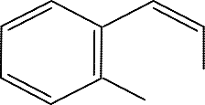
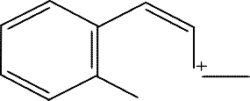
C O C O
O O

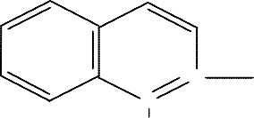
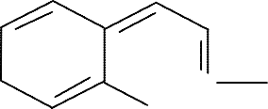
C O C O
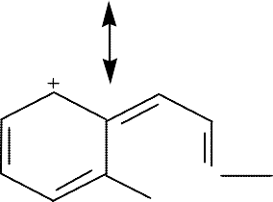
O O

C O
O

7-оксикумаринде ОН-топтың болуы электрон тығыздығын карбонилға ығыстырады (1-түр). Егер электронакцепторлы топты 3-орынға (карбонил, циан, фенил) енгізсек электрондардың ығысуын күшейтеді (2-түр).

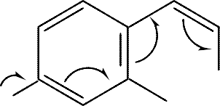
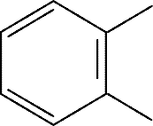
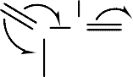
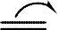
H C
R
C C O

C
H O O
O C O
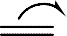
O

(1-түр) (2-түр)

Кумариндер лактон болғандықтан олар сілтімен реакцияға түседі. Кумарин- дер қышқылдармен жəне аммиакпен əрекеттеспейді. Кумариндегі лактон сақи- наның тұрақтылығы сонша су құйып, қыздырсақ та сақина ашылмайды. Ал сұйытылған сілтімен аз уақыт қыздырсақ, кумарин гидролизге ұшырайды да,

Табиғи қосылыстар химиясының негіздері
сары ерітінді кумарин қышқылының тұзы түзіледі. Кумарин қышқылының тұзы тек ерітіндіде болады, бос күйінде алуға болмайды. Кумариннің сілтілік ерітіндісін қышқылдық ортаға əкелсек немесе көмірсутек газымен қанықтырып жіберсек, қайта кумарин шығады.

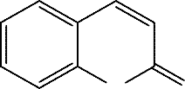
5% NaOH
t0
O O
H+

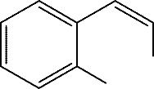
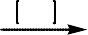
COONa
ONa

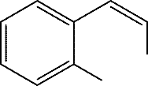
COOH
OH

1-түр сияқты электрондар əрекеті негізінде 7-метоксикумарин гидролизге баяу түседі, кумаринмен салыстырғанда, ал 7-оксикумарин одан да қиын. 5- оксикумарин де сілтілік гидролизге тұрақты, ал 6- жəне 8-оксикумариндер гидролизге оңай түседі.
Кумариннің сілтімен əрекеттесуі оны нейтрал, қышқыл жəне фенол қоспа- ларда бөлу үшін пайдаланады. Кумарин қышқылының оңай лактонға айналуы жəне α-пирон сақинасының тұрақтылығы қанықпаған оксиқышқылдардың кеңіс- тіктегі құрылысымен түсіндіріледі: бензол радикал жəне жанама тізбектегі карбоксил топтың қос байланыспен салыстырғанда цис-жағдайда болуы. Оның геометриялық изомері транс-о-қабық қышқылы (кумар қышқылы) бос күйінде бола алады, себебі кеңістікте лактондалу қиындаған.
Кумариндерді немесе фурокумариндерді ыстық концентрленген сілтімен əрекеттестірсек пирон сақинасы толық жойылады. Бұл кезде фенол немесе фе- нолқышқыл түзіледі. Мысалы, умбеллиферон сірке қышқылын жəне резорцин береді. Кумариннің сілтімен реакциясы оларды хромондардан ажыратуға пайда- ланылады. Виттиг əдісі: хромон жəне кумарин бар қоспаны натрий этилатымен өңдейді, сілтілі ерітіндіден хромонды бөліп алып, қоспаны қышқылмен əрекет- тестірсе кумарин шығады. Хромон сақина натрий этилаты көмегімен ашылып, қышқылмен əрекеттестіргенде қайта жабылмайды.

Азо құраушы реакциялар
Əлсіз сілті (натрий немесе калий көмірқышқылы) орталығында диазоний тұздардың көмегімен кумаринге əсер еткенде ArN2 топ кумарин жүйесіндегі 6- орынға барады (фенолды гидроксилға қарағанда п-орынға орналасады). Кейіні- рек бұл реакция кумариндерді анықтау үшін пайдаланылды, алынатын қосылыстар қоңыр-қызылдан шие түсіне дейін өзгереді, бірақта бұл реакцияны басқа да ароматты қосылыстар беретінін ескеру керек.
Метилдеу. Кумарин қосылыстарды анықтауда метилдеу реакциясы практи- калық маңызды. Кумариндерді метилдеу диметилсульфатпен сілтілік ортада жүргізіледі. Бұл жағдайда лактон сақина ашылып, о-метоксиқабық қышқылы- ның метил эфирі түзіледі. Фенолды гидроксилды метилдеу релактонизацияны болдыртпайды. Түзілген күрделі эфир гидролизге түскенде бос о-метоксиқабық қышқылы пайда болады. Осы о-метоксиқабық қышқылының түзілуі кумарин құрылысын дəлелдейді. о-метоксиқабық қышқылын идентификациялау үшін, қа- бық қышқылының туындысын алу немесе дигидротуындыға дейін тотықсыздан- дыру немесе о-метоксибензой қышқылына дейін тотықтыру қажет.

Г. Ш. Бурашева, Б. Қ. Есқалиева, А. К. Умбетова
Егер кумаринге иодты метилмен (немесе диметилсульфатпен) калий көмірқышқылмен əсер етсек лактон сақина сақталып, фенолды гидроксил метилденеді. Тотықсыздану реакциясы.
Пирон сақинасындағы С3-С4-байланыс аралығындағы қос байланыс жəне карбонил топ арасындағы қосарланған қос байланыс əсерінен 4-жағдайда элек- трон тығыздығы төмендеп, нуклеофилды реагенттердің реакциялануына түседі. Пирон сақинасындағы қос байланыстың гидрленуі этилендегі қос байланыспен салыстырғанда өте қиын жүреді.
Гидрлеу жүру үшін палладий катализаторын ағаш көмірінде пайдалану қажет, бөлме температурасында баяу жүреді.
Кумаринге литийалюминийгидридпен əсер етсек 3-о-оксифенил-1-пропанол
(2) жəне о-окси қабық спиртін (3) береді.

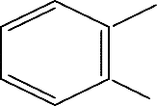
CH 2
CH 2
CH 2OH

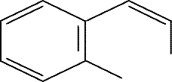
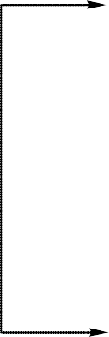
LiA l H 4
OH
(2 )

O
(1 )

C O

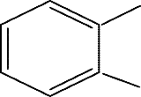
CH CH

OH

CH 2 OH

(3 )

Фурокумарин ксантотоксинді тотықсыздандырғанда 6-окси-7-метокси-5(3-
окси-1-пропенил)- бензофуран алынады.

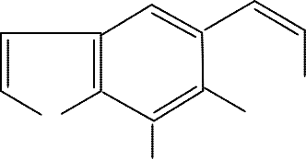
LiAlH4

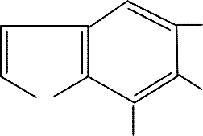
CH CH CH2OH

C O
O O
OCH3
O OH
OCH3

Тотығу реакциясы. Кумарин жүйесі хром ангидридінің əсеріне тұрақты, ол жанаманы тотықтырып, пирон сақинасына тиіспейді. Фурокумаринді хром анги- дридімен тотықтырғанда фуран сақинасы ыдырап, кумариннің туындысы түзі- леді. Мысалы, бергаптенді тотықтырғанда 6-формил-7-окси-5-метоксикумарин аламыз.

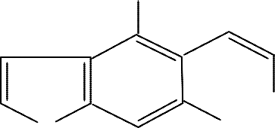
OCH 3

Табиғи қосылыстар химиясының негіздері

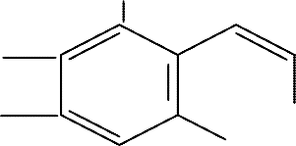
OCH3

CrO3

C O
O O
OHC HO

C O
O
(2)

(1)

Пирон сақина ыдырау үшін озонмен, калий перманганатымен əсер ету керек. Фурокумариндерді озондаған кезде мына жағдай байқалады: алдымен озон бүйір тізбектегі қос байланысқа қосылады, сосын фуран сақинасының қос байла- нысымен, тек одан кейін ғана пирон сақинасындағы С3-С4-орындағы қос байла- ныспен əрекеттеседі. Озонолиз нəтижесінде гетероциклды сақина ыдырап, о- оксикарбонилді қосылыс жəне бүйір тізбектен қанықпаған кетондар немесе альдегидтер алынады.
Егер калий перманганатымен реакция жүргізсек кумарин туындылары фенол туындыларға дейін ыдырайды. Фурокумаринді метилдеген соң алынған о-меток- сиқабық қышқылын калий перманганатымен тотықтырсақ, фуран сақинасының ыдырағанын байқаймыз.
Гидрленген жəне гидрленбеген кумариндер жүйесін идентификациялау үшін азот қышқылымен тотығу реакциясын жүргізеді. Гидрленген қосылысты азот қышқылымен тотықтырғанда янтарь қышқылы түзілсе, онда бұл қосылыс кумаринді жүйе екенін дəлелдейді. Фурокумаринді сутектің асқын тотығымен тотықтырғанда фуран – 2,3-дикарбон қышқылы түзіледі.

Негізгі:
- В.В. Племенков. Введение в химию природных соединений. – Казань, 2004.
- Н.А. Тюкавкина, Ю.А. Бауков. Биоорганическая химия. – М., 2002.
- Л.С. Майофис Химия и технология химфармпрепаратов. – Л.: Медицина, 2001.
- Д.Ю.Корулькин, Ж.А.Абилов, Р.А.Музычкина, Г.А.Толстиков. Природные флавоноиды. – Новосибирск: изд-во СО РАН, 2007.
- Б.В. Пасет, В.Я. Воробьева. Технология химфармпрепаратов и антибиотиков. – М.: Медицина, 1997.
- Р.А. Музычкина, Д.Ю. Корулькин, Ж.А. Абилов. Качественный и количественный анализ основных групп БАВ в лекарственном растительном сырье и фитопрепаратах. – Алматы: Қазақ университеті, 2004. – 288 с.
- Л.А. Иванова. Технология лекарственных форм, в 2 т. – М.: Медицина, 2002.
- И.А. Муравьев. Технология лекарств, ч.1 и ч. 2. – М., 1980.
- Лекарственное растительное сырье. Фармакогнозия. Учебное пособие, под редакцией Г.П.Яковлева, К.Н.Блиновой, С-П.,2004

Қосымша:
- Г.Д. Бердимуратова, Р.А. Музычкина, Д.Ю. Корулькин, Ж.А. Абилов, А.У.Тулегенова. Биологически активные вещества растений. Выделение, разделение, анализ. – Алматы: Атамура, 2006. – 438 с.
- Н.И. Гринкевич, Л.И. Сафронич. Химический анализ лекарственных растений. – М.: Наука, 1983. – 283 с.
- Лекарственное растительное сырье. Фармакогнозия. Учебное пособие. / под. Ред. Г.П. Яковлева, К.Ф. Блиновой. – С.-П., 2004.
- П.Э. Розенцвейг, Ю.К. Сандер. Технология лекарственных галеновых препаратов. – М.: Медицина, 1977. – 488 с.
- А.Г. Касаткин. Основные процессы и аппараты химической технологии. – М.: Химия, 1973. – 656 с.
- И.С. Ажгихин. Технология лекарств. – М., 2003. – 526 с.
- Н.К. Зенков и др. Фенольные биоантиоксиданты. – Новосибирск, 2003. -362 с.

